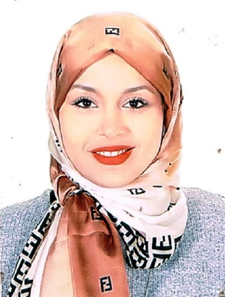

**AinSlam 6001 GABES TUNISIE 50510686**

**hadjnouha63@gmail.com**

**FORMATIONS :**

* **2018-2019 : Diplôme en informatique appliquée à la gestion de l’institut supérieur de gestion de Gabes Mention : Bien.**
* **2015-2016 : Diplôme de baccalauréat en Mathématique Mention: Passable.**

**CERTIFICATIONS ET FORMATIONS :**

* **Février 2019: Certificat « Think Smart…ActAganistCooruption! »**
* **Novembre 2018: Attestation participation « Forum YouthBuild »**
* **Janvier 2018: Formation « Supplychain Management »**

**EXPERIENCES PROFESSIONELLES :**

* **Septembre 2020: Stage en Agence Banque Zitouna Gabes Menzel.**
* **Juillet, Août2019: Stage à la Société GABES MOTORS Agence officielle Mercedes-Benz &TATA Motors.**
* **Juillet2017: Stage à la Banque Nationale Agricole Gabes.**

**CONNAISSANCES** :

* **E-commerce, base données**
* **Python, JAVA, C, Pascal, SQL, HTM , CSS , PHP, JavaScript.**

**INFORMATIQUE :**

* **PowerPoint, Photoshop,Nooj, Excel,Word.**

**LANGUES :**

* **Arabe: Langue maternelle.**
* **Français: lu, parlé, écrit.**
* **Anglais: lu, écrit.**

**CENTRES D’INTERET :**

* **Musique, Voyage, Sport.**